# 常见网络结构

## RNN

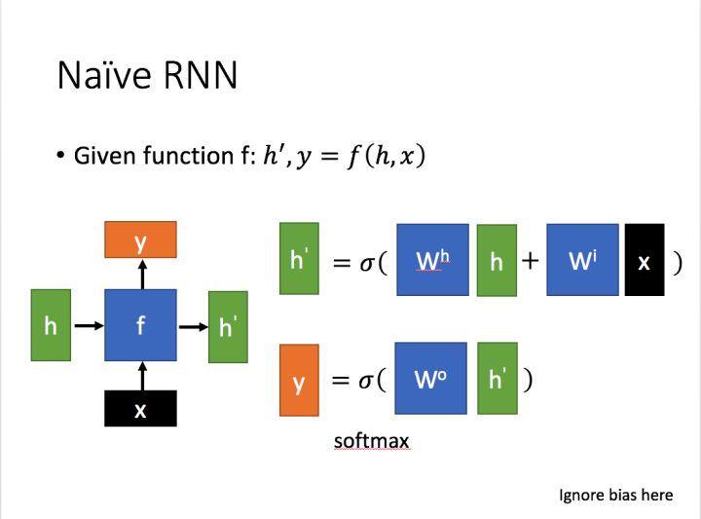

$$h_{t}=σ\left(W^{h}h_{t-1}+W^{i}x_{t}+b\right)$$

$$y_{t}=σ\left(W^{o}h_{t}+b\right)$$

1. $σ$ 是激活函数

## LSTM

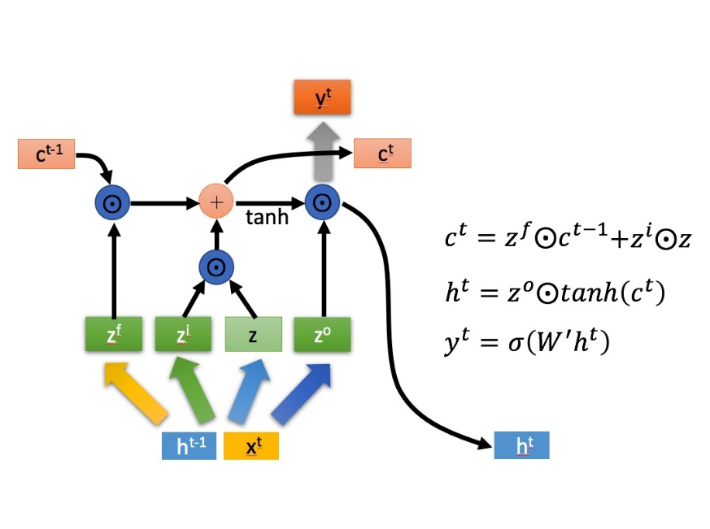

1. 先根据上一个状态 $h_{t-1}$ 和输入 $x_{t}$ 计算各种门和新输入
   1. 遗忘门： $z^{f}=σ\left(W^{hf}h_{t-1}+W^{if}x_{t}+b\right)$
   2. 输入门： $z^{i}=σ\left(W^{hi}h_{t-1}+W^{ii}x_{t}+b\right)$
   3. 输出门： $z^{o}=σ\left(W^{ho}h_{t-1}+W^{io}x_{t}+b\right)$
   4. 新输入： $z=σ\left(W^{h}h_{t-1}+W^{i}x_{t}+b\right)$
2. 更新 $c_{t}$
$c_{t}=z^{f}*c_{t-1}+z^{i}*z$

3. 更新 $h_{t}$
$h_{t}=z^{o}*tanh⁡(c_{t})$

4. 更新 $y_{t}$

$y_{t}=σ\left(W^{o}h_{t}+b\right)$

## GRU

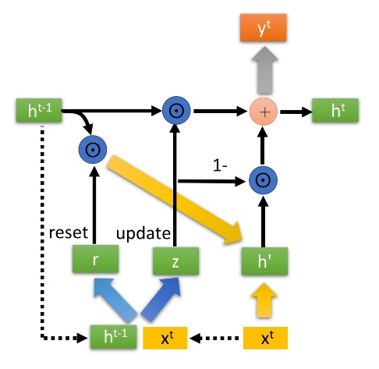

1. 类似LSTM，先算门
   1. 重置门： $r=σ\left(W^{hr}h_{t-1}+W^{ir}x_{t}+b\right)$
   2. 更新门： $u=σ\left(W^{hu}h_{t-1}+W^{iu}x_{t}+b\right)$
2. 计算 $h_{t}$
${h^{'}}_{t-1}=r*h_{t-1}$

${h^{'}}_{t}=tanh\left(W^{h}{h^{'}}_{t-1}+W^{i}x_{t}+b\right)$

$h_{t}=u*h_{t-1}+(1-u){h^{'}}_{t}$

3. 更新 $y_{t}$

$y_{t}=σ\left(W^{o}h_{t}+b\right)$

# 梯度消失/爆炸问题

## RNN梯度推导

$$h_{t}=σ\left(W^{h}h_{t-1}+W^{i}x_{t}+b\right)$$

$$y_{t}=σ\left(W^{o}h_{t}+b\right)$$

1. 假设输入为 $X=\{x_{1},…,x_{T}\}$，标签为 $Y=\{y_{1},…,y_{T}\}$
   1. 标签很多情况下只有一个 $y$ 怎么办？只算最终循环的梯度吗？ $\frac{∂L}{∂W^{o}}=\frac{∂L_{T}}{∂W^{h}}$？
2. 则各参数梯度如下，最终的梯度是每个时间维度(循环)上梯度的累积
$\frac{∂L}{∂W^{o}}=\sum_{t=1}^{T}{\frac{∂L_{t}}{∂W^{o}}}，\frac{∂L}{∂W^{h}}=\sum_{t=1}^{T}{\frac{∂L_{t}}{∂W^{h}}}，…$

3. 以 $\frac{∂L_{t}}{∂W^{h}}$ 为例进行推导，因为
 $\frac{∂L_{t}}{∂W^{h}}=\frac{∂L_{t}}{∂y_{t}}\frac{∂y_{t}}{∂h_{t}}\frac{∂h_{t}}{∂W^{h}}=\frac{∂L_{t}}{∂y_{t}}\frac{∂y_{t}}{∂h_{t}}\frac{∂h_{t}}{∂h_{t-1}}\frac{∂h_{t-1}}{∂W^{h}}=\frac{∂L_{t}}{∂y_{t}}\frac{∂y_{t}}{∂h_{t}} \frac{∂h_{t}}{∂h_{t-1}}…\frac{∂h_{2}}{∂h_{1}}\frac{∂h_{1}}{∂W^{h}}$

 $\frac{∂h_{t}}{∂h_{t-1}}…\frac{∂h_{2}}{∂h_{1}}=\prod_{k=2}^{t}{\frac{∂h_{k}}{∂h_{k-1}}}$

 1. 因为 $\frac{∂h_{k}}{∂h_{k-1}}=W^{h}$，所以 $\frac{∂L_{t}}{∂W^{h}}=\frac{∂L_{t}}{∂y_{t}}\frac{∂y_{t}}{∂h_{t}}{\left(W^{h}\right)}^{t-1}\frac{∂h_{1}}{∂W^{h}}$
4. 所以 $\frac{∂L_{t}}{∂W^{h}}$ 受 $W^{h}$ 影响，很容易梯度爆炸($W^{h}>1$)或者梯度消失($0<W^{h}<1$)

## LSTM梯度推导

$$z^{f}=σ\left(W^{hf}h_{t-1}+W^{if}x_{t}+b\right)$$

$$z^{i}=σ\left(W^{hi}h_{t-1}+W^{ii}x_{t}+b\right)$$

$$z^{o}=σ\left(W^{ho}h_{t-1}+W^{io}x_{t}+b\right)$$

$$z=σ\left(W^{h}h_{t-1}+W^{i}x_{t}+b\right)$$

$$c_{t}=z^{f}*c_{t-1}+z^{i}*z$$

$$h_{t}=z^{o}*tanh⁡(c_{t})$$

$$y_{t}=σ\left(W^{o}h_{t}+b\right)$$

此时 $\frac{∂L_{t}}{∂W^{h}}=\frac{∂L_{t}}{∂y_{t}}\frac{∂y_{t}}{∂h_{t}}\frac{∂h_{t}}{∂W^{h}}=\frac{∂L_{t}}{∂y_{t}}\frac{∂y_{t}}{∂h_{t}} \frac{∂h_{t}}{∂c_{t}}\frac{∂c_{t}}{∂W^{h}}=\frac{∂L_{t}}{∂y_{t}}\frac{∂y_{t}}{∂h_{t}} \frac{∂h_{t}}{∂c_{t}} \frac{∂c_{t}}{∂c_{t-1}}…\frac{∂c_{2}}{∂c_{1}}\frac{∂c_{1}}{∂W^{h}}$

而 $\frac{∂c_{t}}{∂c_{t-1}}=z^{f}=σ\left(W^{hf}h_{t-1}+W^{if}x_{t}+b\right)$

此时连乘部分从参数 $\frac{∂h_{k}}{∂h_{k-1}}=W^{h}$ 变成了激活函数的取值 $\frac{∂c_{t}}{∂c_{t-1}}=σ\left(W^{hf}h_{t-1}+W^{if}x_{t}+b\right)$，在(0~1)之间，实际参数更新时，可以通过调控参数($W^{hf},W^{if},b$)使得激活函数输出的值接近1，这样连乘就不会梯度消失或者爆炸了。